资源产品全域营销为老板电器新品发布造阵造势
广 告 主：老板电器
所属行业：3C电子
执行时间：2020.09.01-05
参选类别：数字媒体整合类
营销背景
厨房大家电行业竞争激烈，普通家庭的更新产品周期非常长，平均在5年以上，甚至有的消费者换新周期在10年以上。在已经成熟的市场环境中，成熟消费者已经建立了对老板电器品牌对选择偏好；抓住犹豫不决的年轻消费者，则是抓住了该消费者未来的5-10年产品使用周期。
营销目标
老板电器签约了年轻用户喜爱的一线流量明星宋威龙，并在9月5日举办一场盛大的新品上市发布会。发布会直播引流，新品的广而告之，是老板电器此次营销的第一目标。
策略与创意
以腾讯看点直播小程序直播间为承接流量的落地载体，以宋威龙明星形象，借腾讯广告数字化营销的大数据精准定向能力，建立与消费者沟通的渠道，并实现广告与消费者互动交互的创新营销玩法。
执行过程/媒体表现
阶段一：发布会预告，品牌音乐电影上线
9月1日-9月2日视频朋友圈首条评论。
朋友圈上线老板电器品牌音乐电影的新预告片，并用上了朋友圈最新的品牌在广告评论区首条评论的能力，可与消费者进行评论互动。
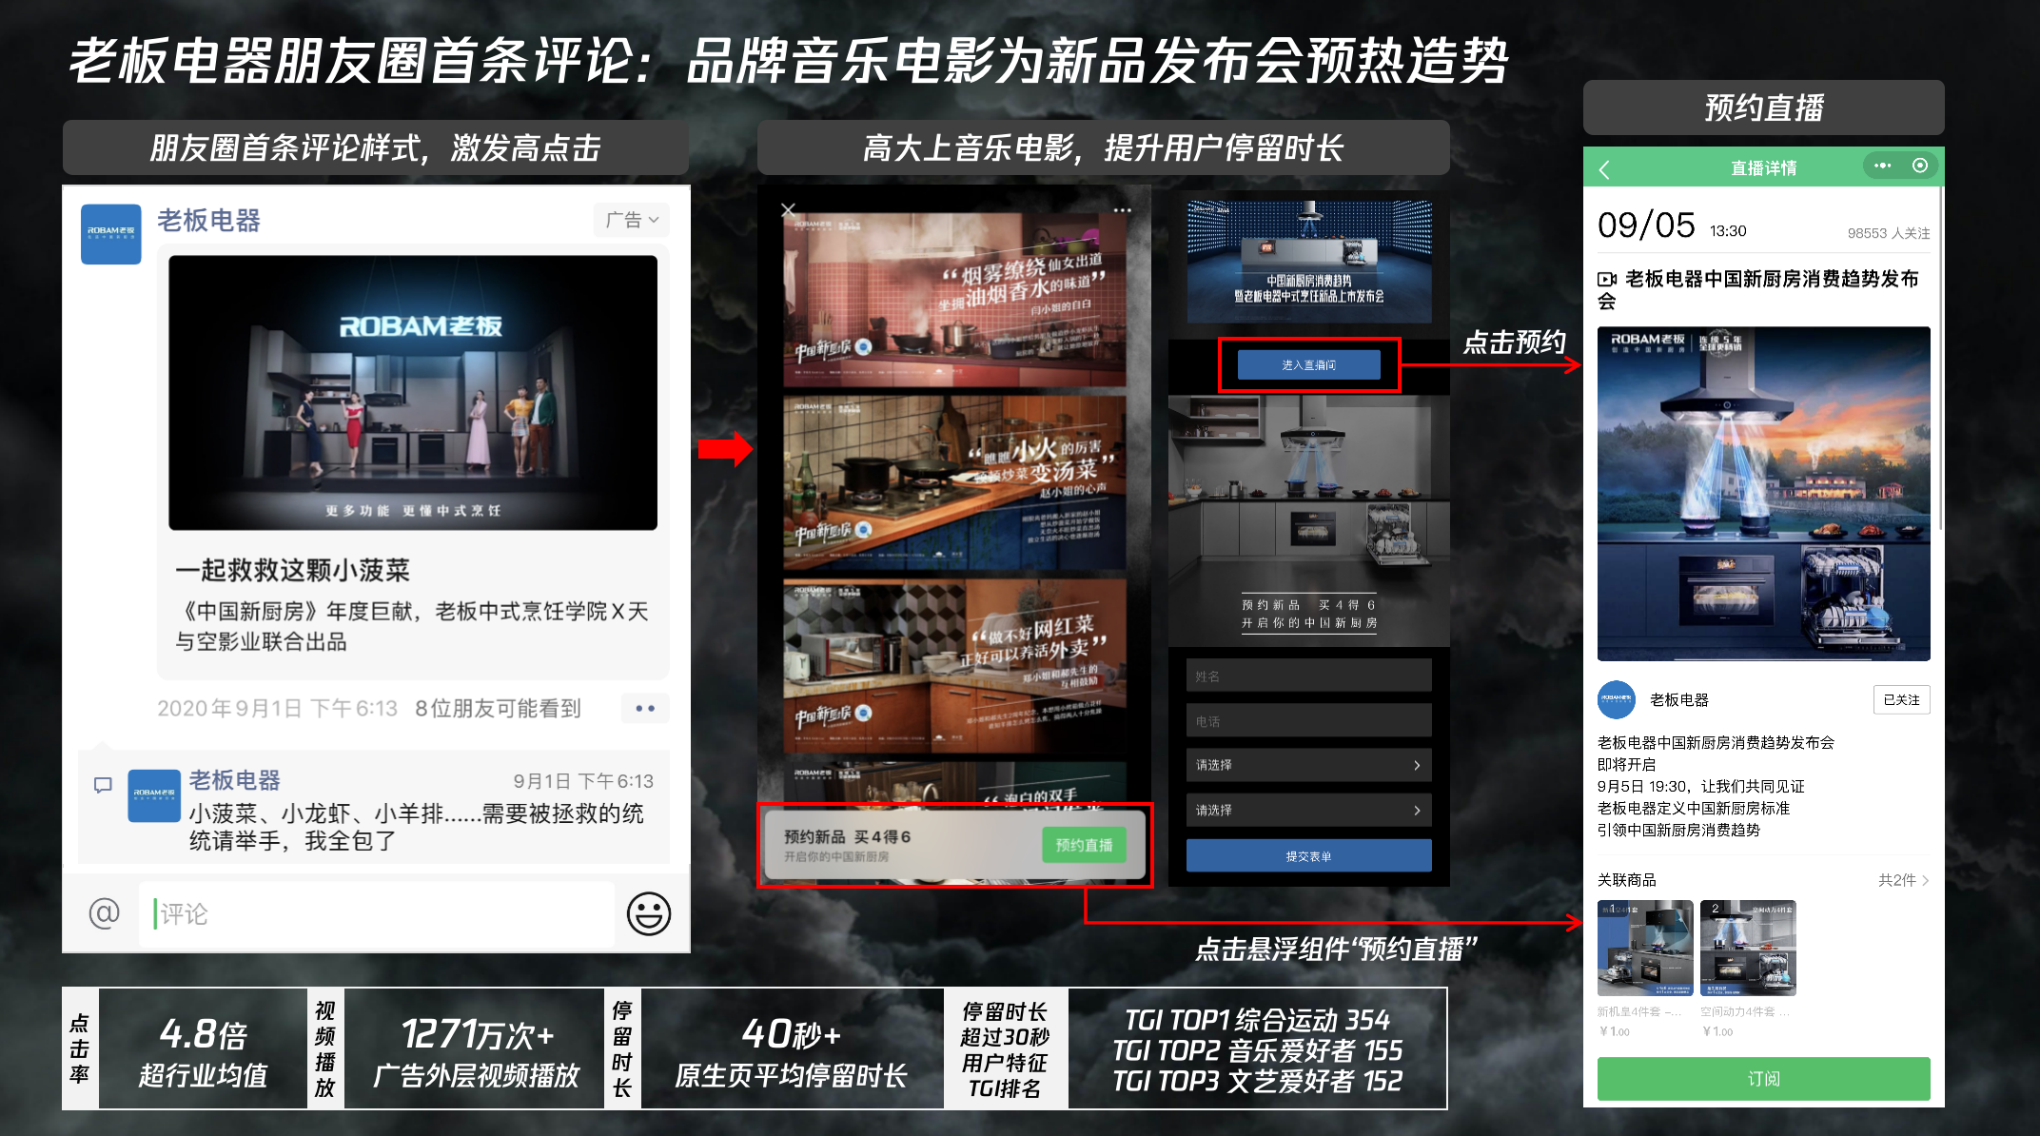
阶段二：竞价投放直播间预约
9月4日-9月5日，投放（1）朋友圈广告（2）公众号底部大图（3）公众号视频卡片（4）公众号激励视频（5）小程序Banner，五大竞价广告资源点位，为直播间开播前蓄水引流，增加直播间的粉丝关注数量。
阶段三：直播当日为直播间引流直达
9月5日投放一：闪屏联投，捕捉视觉第一入口，聚焦品牌关注度。终端第一入口紧抓用户眼球，用户转化率高广告干扰度小，目标人群一网打尽。
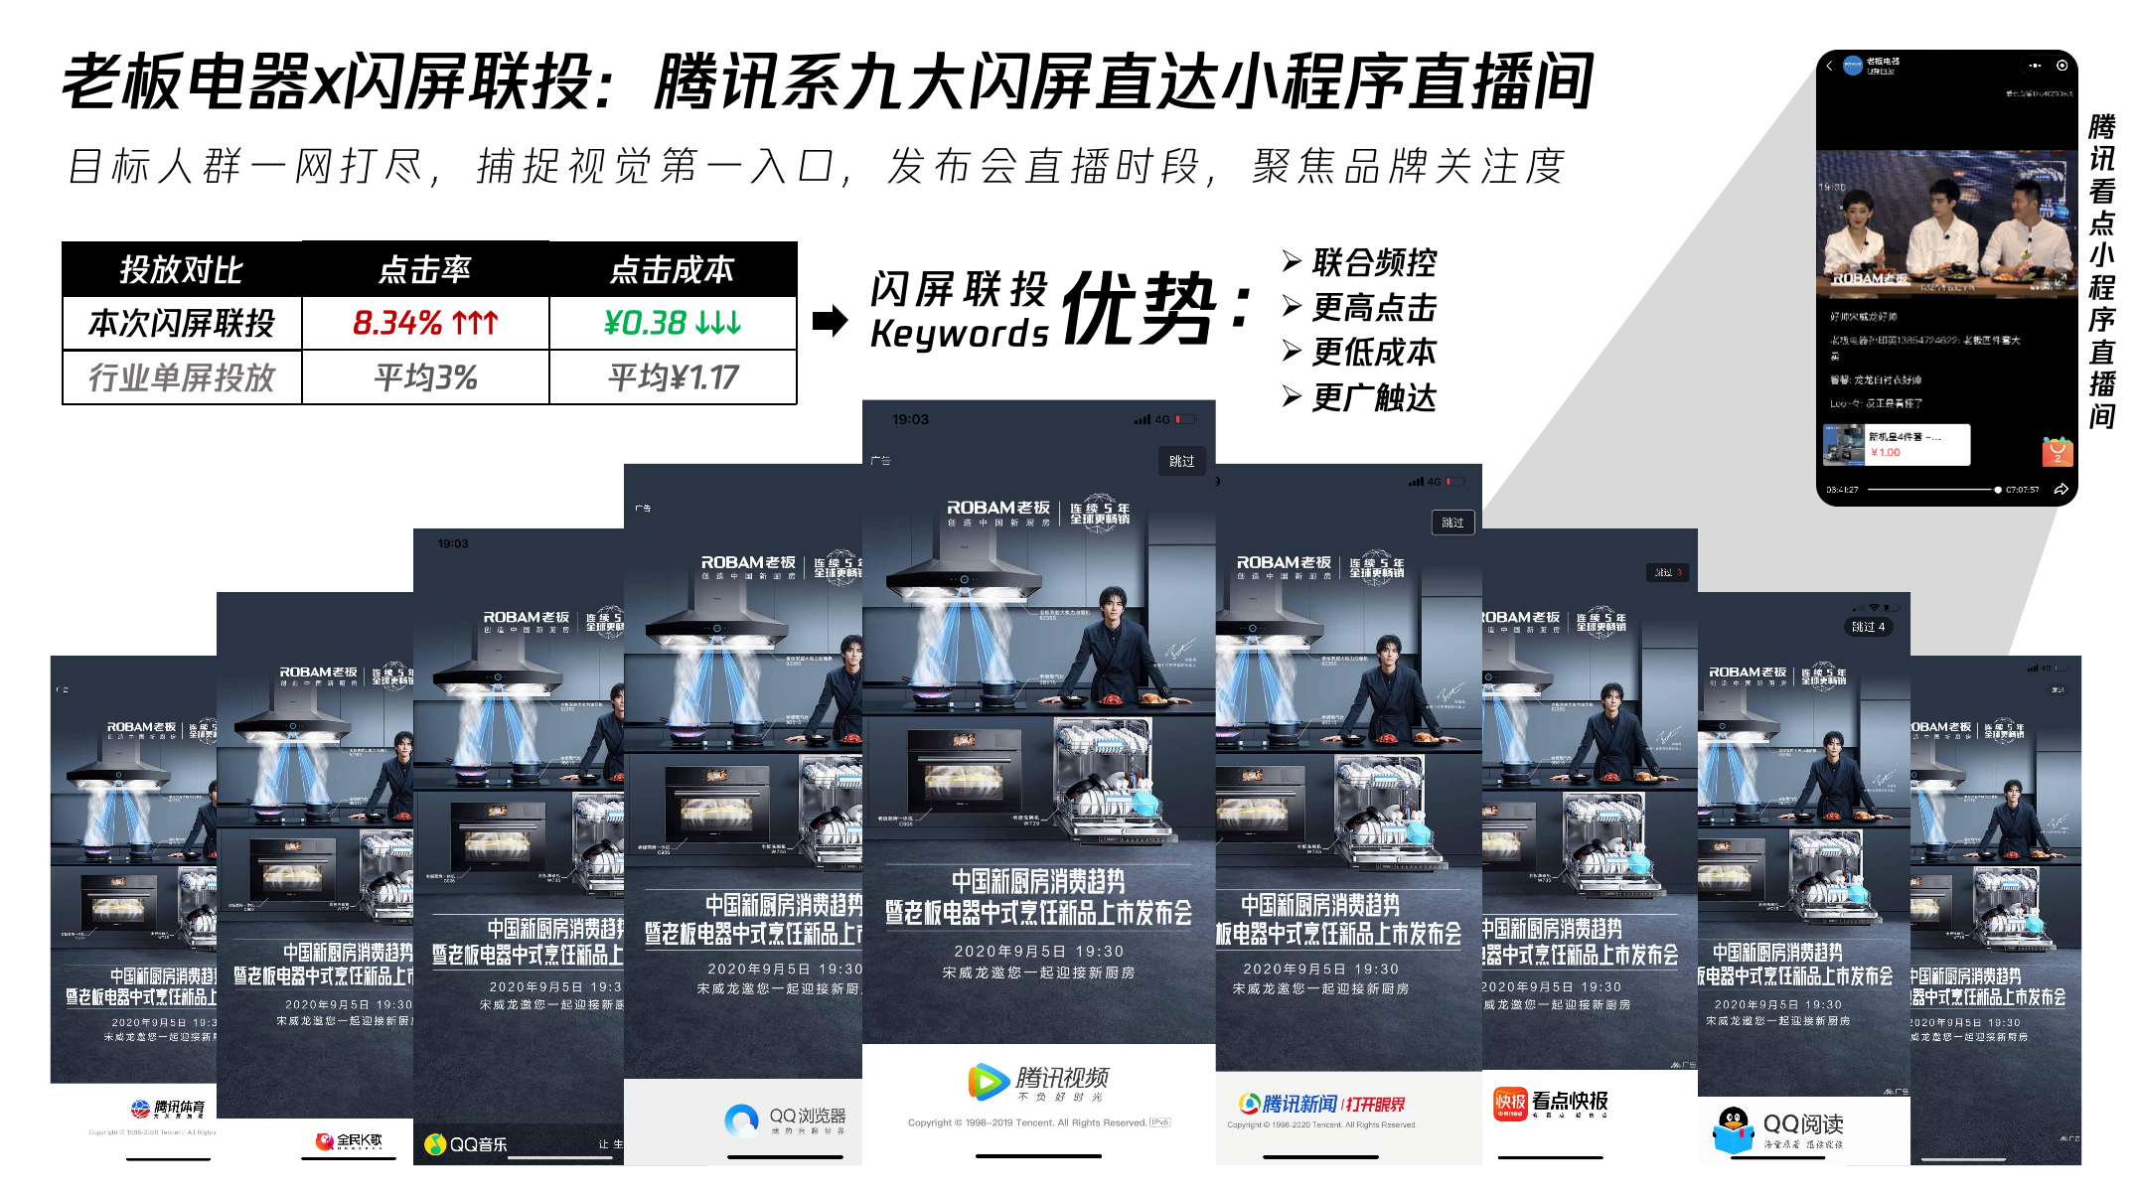
9月5日投放二：宋威龙明星朋友圈+轻互动的广告创意模式，突出宋威龙亲临朋友圈与用户互动，并在老板电器的品牌直播间现身引爆发布会。
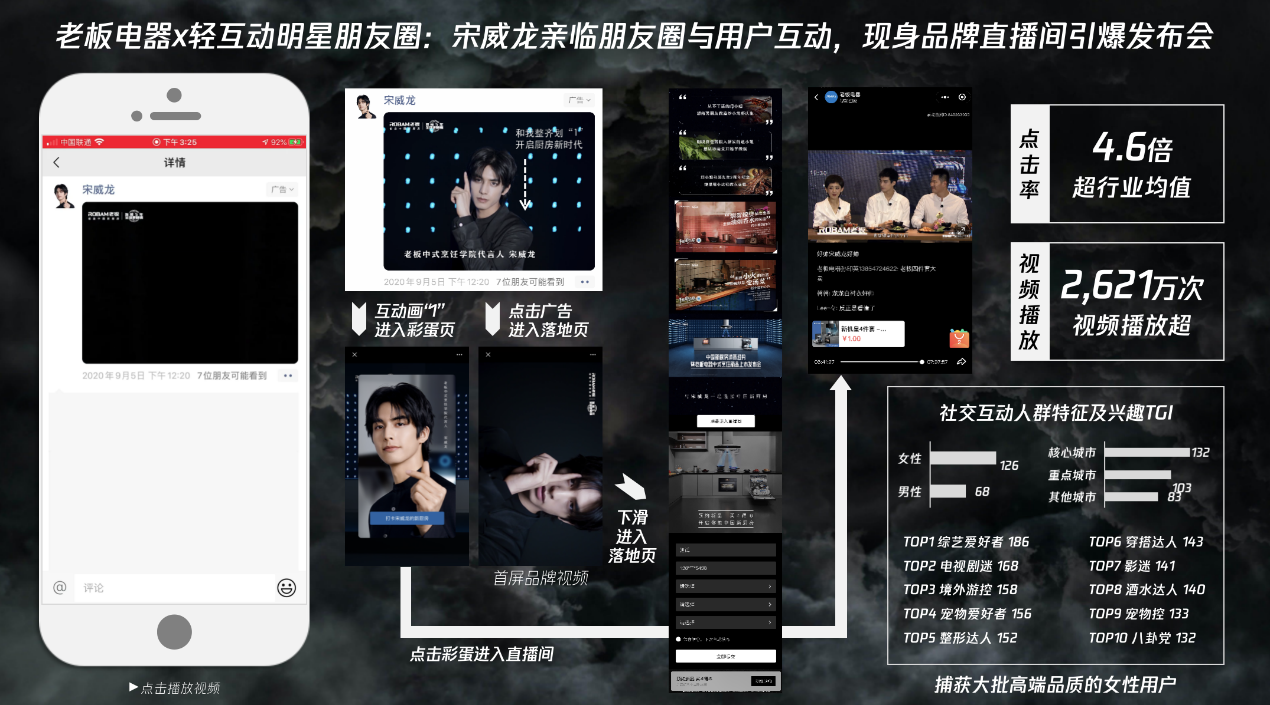
营销效果与市场反馈
本次全域营销联动腾讯广告微信、音乐、视频、新闻等十多个平台，为老板电器带来累计9000万+品牌曝光量，为老板电器腾讯看点小程序直播间带来累计300万+效果流量。

